9．4直线和平面垂直 (6)
教学目的：掌握三垂线定理及其逆定理的应用
教学重点：三垂线定理及其逆定理的应用
教学难点：三垂线定理及其逆定理的应用
教学过程：
一、复习引入：
1 三垂线定理 在平面内的一条直线，如果它和这个平面的一条斜线的射影垂直，那么它也和这条斜线垂直
2．三垂线定理的逆定理：在平面内的一条直线，如果和这个平面的一条斜线垂直，那麽它也和这条斜线的射影垂直
注意：⑴三垂线指PA，PO，AO都垂直α内的直线a 其实质是：斜线和平面内一条直线垂直的判定和性质定理 ⑵要考虑a的位置，并注意两定理交替使用
三、讲解范例：
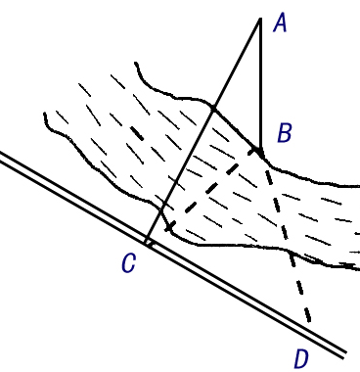
例1 如图，道路两旁有一条河，河对岸有电塔，高，只有量角器和皮尺作测量工具，能否测出电塔顶与道路的距离？

例2．点为所在平面外的一点，点为点在平面内的射影，若，求证：．

例3．已知：四面体中，是锐角三角形，是点 在面上的射影，求证：不可能是的垂心．

例4．已知：如图，在正方体中，是的中点，
是的交点，求证：．

四、课堂练习：
1．如图，PA⊥△ABC所在平面，AB＝AC＝13，BC＝10，PA＝5，求点P到直线BC的距离．

2．如图，是平面α的斜线，斜足是O，A是上任意一点，AB是平面α的垂线，B是垂足，设OD是平面α内与OB不同的一条直线，AC垂直于OD于C，若直线与平面α所成的角θ＝45°，∠BOC＝45°，求∠AOC的大小．

五、作业： 同步练习 09046

